ISOP402-ConfigRedWinLinux
Configuración de la red en Windows/Linux



Héctor Gázquez Ruiz - ASIR - ISO
9 – 4 – 2026

1. Introducción
- Objetivo de la práctica: Configurar los parámetros básicos de red (nombre, direccionamiento y resolución), la seguridad mediante firewall y funciones específicas de conectividad en entornos Windows, Ubuntu Desktop (GUI) y Ubuntu Server (CLI).
- Herramientas utilizadas: Sistema Windows 10/11, Ubuntu Desktop, Ubuntu Server y conexión a red.

2. Configuración en Windows
- Acceder a Configuración > Sistema > Acerca de para cambiar el nombre del equipo.
- Ir a Panel de Control > Centro de redes y recursos compartidos > Cambiar configuración del adaptador.
- Hacer clic derecho en el adaptador, seleccionar Propiedades y configurar el Protocolo de Internet versión 4 (TCP/IPv4) para asignar IP y DNS.
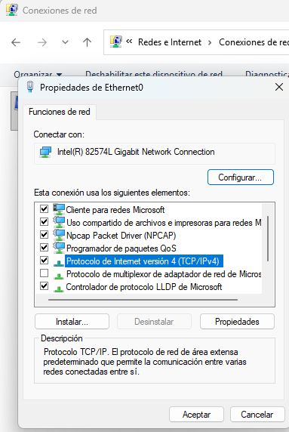

2.2. Operaciones del Icono de Red
Al hacer clic derecho sobre el icono de red en la barra de tareas, se puede acceder a "Solucionar problemas" (reparar) o ver el estado de la conexión.
Se utiliza para unir dos redes distintas a través del equipo, permitiendo que los dispositivos en ambas compartan la misma interfaz lógica.
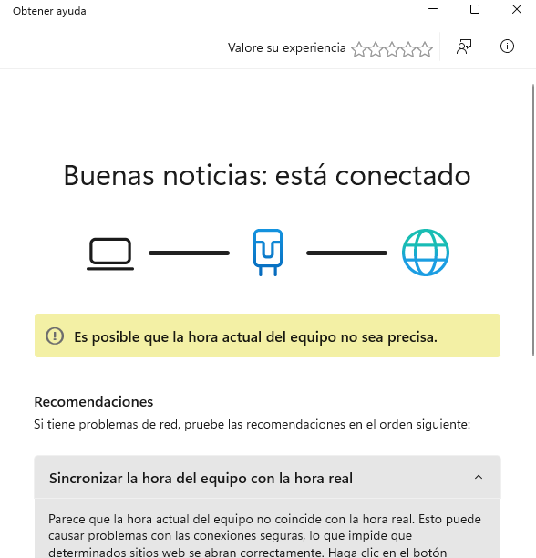

2.3. Firewall y Archivos sin conexión
Configurar las reglas de entrada y salida mediante el Panel de Control o herramientas sugeridas como Simplewall. Archivos sin conexión: Activar a través del Centro de sincronización para permitir el acceso a carpetas de red cuando no hay conectividad.
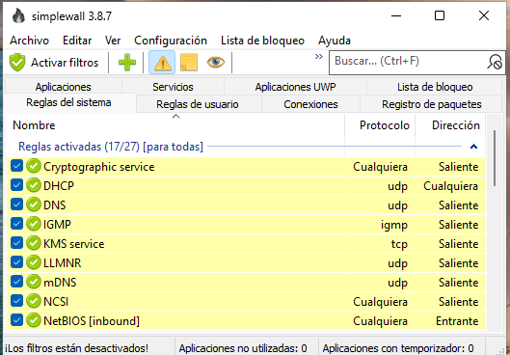

3. Configuración en Ubuntu Desktop (Modo Gráfico)
3.1. Red y Direccionamiento
- Abrir el menú de Configuración y seleccionar la sección Red o Wi-Fi.
- Pulsar el icono del engranaje en la conexión activa.
- En la pestaña IPv4, establecer el método en "Manual" e introducir la dirección IP, máscara y puerta de enlace.
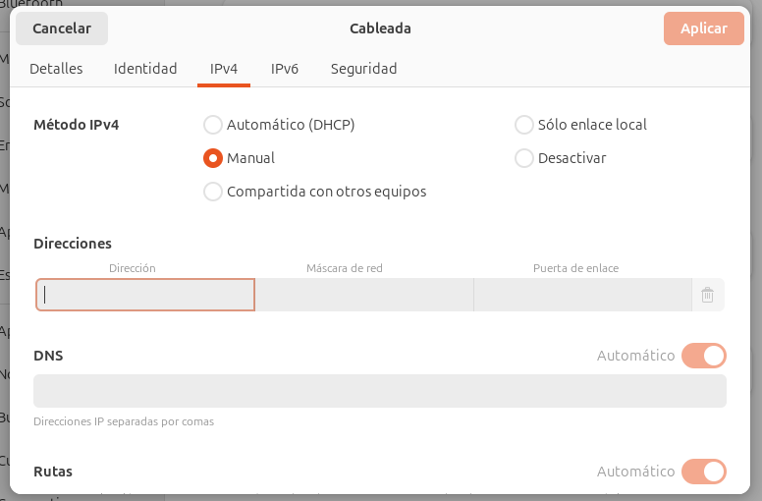

3.2. Firewall (GUFW)
- Instalar o abrir la herramienta de configuración de cortafuegos (GUFW).
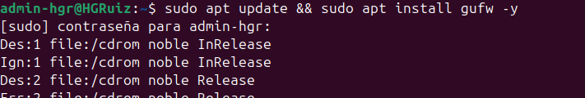
- Activar el firewall y definir el perfil (Hogar, Público o Trabajo.
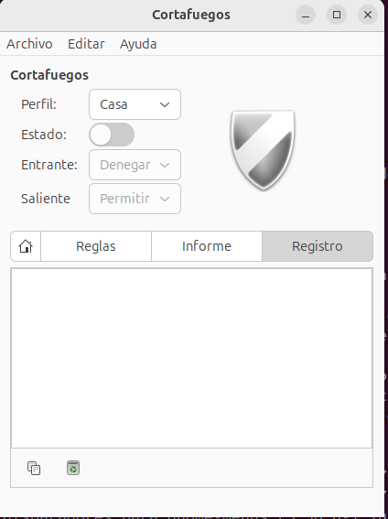

4. Configuración en Ubuntu Server (Modo no gráfico)
4.1. Nombre del sistema
- Editar el archivo de nombre de host con el comando: sudo nano /etc/hostname.
- Actualizar el archivo /etc/hosts para reflejar el cambio.
4.2. Direccionamiento con Netplan
- Localizar el archivo de configuración en /etc/netplan/ (ej. 01-netcfg.yaml).
- Editar el archivo para definir la IP estática y los DNS siguiendo la sintaxis YAML.
- Aplicar los cambios con el comando: sudo netplan apply.
[FOTO de la terminal mostrando el contenido del archivo .yaml de Netplan]
4.3. Resolución de nombres
- Verificar la resolución de nombres editando el archivo /etc/resolv.conf o mediante la configuración de DNS en Netplan.

